اسم عضو هيئة التدريس :د .منى عزام
- موجز السيرة الذاتية:
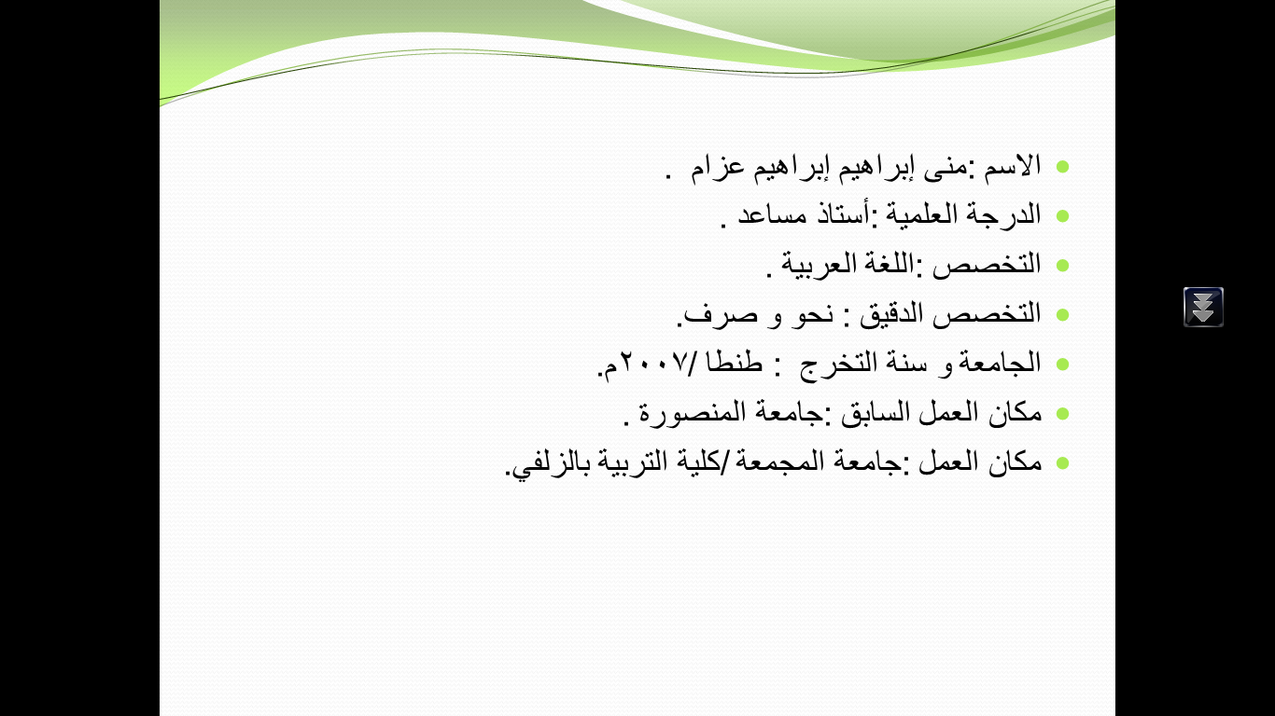
الدرجات العلمية:
الدرجة | التخصص | الجامعة |  |  | سنة التخرج |  | مكان التخرج
ليسانس الآداب و العلوم التربوية | اللغة العربية و الدراسات الإسلامية | المنصورة |  |  | 1996م |  | كلية التربية -جامعة المنصورة – مصر
ليسانس الآداب | اللغة العربية و آدابها | المنصورة |  |  | 1999م |  | كلية الآداب –جامعة المنصورة – مصر
السنة التمهيدية للماجستير | شعبة اللغويات | المنصورة |  |  | 2001م |  | كلية الآداب –جامعة المنصورة – مصر
الماجستير | اللغة العربية و آدابها "نحو و صرف" | طنطا |  |  | 2004م |  | كلية الآداب - جامعة طنطا
الدكتوراه | اللغة العربية و آدابها "نحو و صرف" | طنطا |  |  | 2007م |  | كلية الآداب - جامعة طنطا
الإنتاج العلمي:
اسم البحث | وعاء النشر | تاريخ ومكان النشر |  |  | الرابط
(الحمل على المعنى عند الخليل و سيبويه) | كتاب مؤتمر دار العلوم الدولي السابع للنحو و الصرف و العروض | 2012م، كلية دار العلوم – جامعة القاهرة
المهام الإدارية وعضوية اللجان والوحدات:
اللجان على مستوى الكلية | الصفة (رئيس، منسق، عضو) |  |  | اللجان على مستوى القسم |  | الصفة (رئيس، منسق، عضو)
 |  |  |  | الإرشاد الأكاديمي |  | منسقا
 |  |  |  | الجودة |  | عضوا
 |  |  |  | التوجيه و الإرشاد |  | عضوا
 |  |  |  | القياس و التقويم |  | عضوا
 |  |  |  | الخريجات |  | منسقا
 |  |  |  | البحث العلمي |  | عضوا
 |  |  |  | الخطط الدراسية |  | عضوا
المهام الإدارية |  |  |  | الفترة الزمنية
ـــــــــــــ
المقررات التي يدرسها لهذا الفصل:
رمز المقرر ورقمه | اسم المقرر |  |  | الساعات المعتمدة |  | الساعات الفعلية
عرب126 | علم المعاجم |  |  | 2 |  | 2
عرب111 | النحو 1 |  |  | 3 |  | 3
عرب121 | النحو2 |  |  | 3 |  | 3
عرب211 | النحو3 |  |  | 3 |  | 3
الخبرة الإدارية والأكاديمية (تكليفات سابقة ومراتب أكاديمية)
التكاليف الإدارية السابقة |  |  |  |  |  | الفترة الزمنية
التدرج الأكاديمي (المرتبة الأكاديمية) |  |  |  |  |  | الفترة الزمنية
-التعيين بدرجة معيد بكلية التربية – جامعة المنصورة – مصر. |  |  |  |  |  | 1997-2004م
-مدرس مساعد بكلية التربية – جامعة المنصورة – مصر. |  |  |  |  |  | 2004م
-مدرس بكلية التربية – جامعة المنصورة – مصر. |  |  |  |  |  | 2007م
برامج تنمية المهارات
اسم البرنامج | نوعه |  |  | جهة الحصول عليه |  | تاريخ الحصول عليه
مهارات الاتصال الفعّال. | دورة |  |  | كلية التربية – جامعة المنصورة – مصر |  | 2005م
إدارة الوقت و الاجتماعات. | دورة |  |  | كلية التجارة – جامعة المنصورة- مصر |  | 12/2008م
أساليب البحث العلمي. | دورة |  |  | كلية التربية – جامعة المنصورة - مصر |  | 2006م
معايير الجودة في العملية التدريسية. | تربوي |  |  | كلية التربية – جامعة المنصورة - مصر |  | 3/2009م
مهارات التفكير. | تربوي |  |  | كلية التربية – جامعة المنصورة - مصر |  | 2006م
التخطيط الاستراتيجي. | اجتماعي |  |  | كلية التجارة – جامعة المنصورة- مصر |  | 11/2009م
نظام التعليم الإلكتروني و أدواته . | أكاديمي |  |  | كلية التربية بالزلفي |  | 28-29/11/1433هـ
أنشطة عضو هيئة التدريس
النشاط |  |  | الرابط
دورة تدريبية في أحكام التجويد " أحكام النون الساكنة و التنوين".
دورة بعنوان " الإعراب فرع المعنى".
محاضرة في اليوم العالمي للفصحى بعنوان " عبقرية الفصحى".

بيانات التواصل
الساعات المكتبية
اليوم: | الثلاثاء | الساعة: | 10-2
ساعات الإرشاد الأكاديمي
اليوم: | الاثنين | الساعة: | 8-12
تواصل معي
الهاتف: | 064224188
البريد الإلكتروني: | dr.mona_75@yahoo.com
موقع الجامعة: | m.azzam@mu.edu.sa
مواقع أخرى: | ــــــــــ
مدونات: | ــــــــــ

